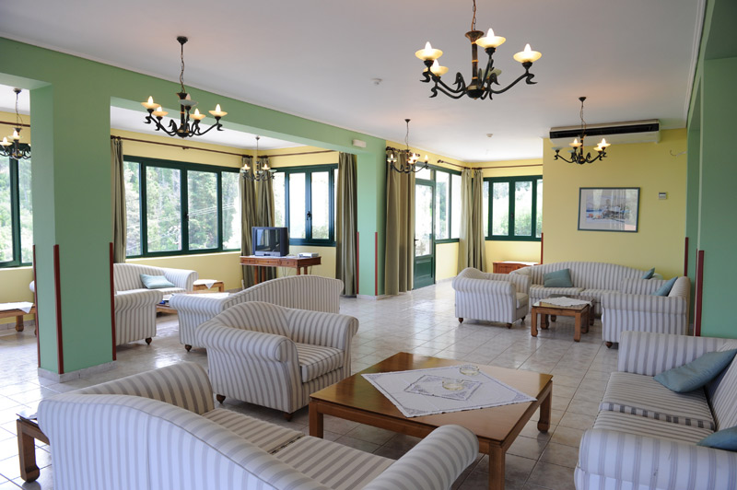
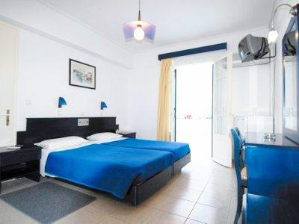
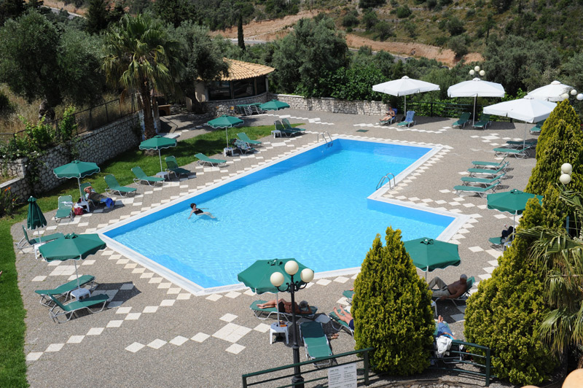
SANTA MARINA 3*
AGIOS NIKITAS - LEFKADA

TRANSPORT AVION - CURSA CHARTER
PLECARI DIN BUCURESTI

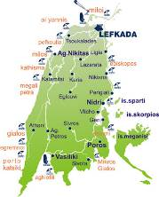
Localizare: Hotelul este amplasat pe dealurile verzi ale frumoasei localitati Agios Nikitas care ii incanta pe turisti cu un peisaj incredibil format din culturi de maslini, nisipuri de aur si ape cristaline. Este o destinatie ideala pentru vacanta prin pozitia sa la o distanta de 12 km de capitala Lefkada, in regiunea vestica si mai salbatica a insulei.

Facilitati hotel: Hotelul este unul modern si este decorat in stilul traditional, local si include facilitati ca: restaurant cu terasa panoramica, bar, piscina exterioara, bar la piscina, parcare privata, terasa, gradina, seif. Internet wifi cu acces gratuit in zonele publice.

Facilitati camere: Cele 56 de camere ale hotelului au balcoane private cu vedere la mare sau la piscina, sunt spatioase (pot gazdui pana la 4 persoane), foarte comfortabile si includ facilitati precum: aer conditionat, mini-frigider, TV, Internet wireless, telefon.

Site oficial: www.santamarina.gr

